INFORME TÉCNICO DE CALIDAD DE AGUA RESIDUAL NO DOMÉSTICA (ARnD)
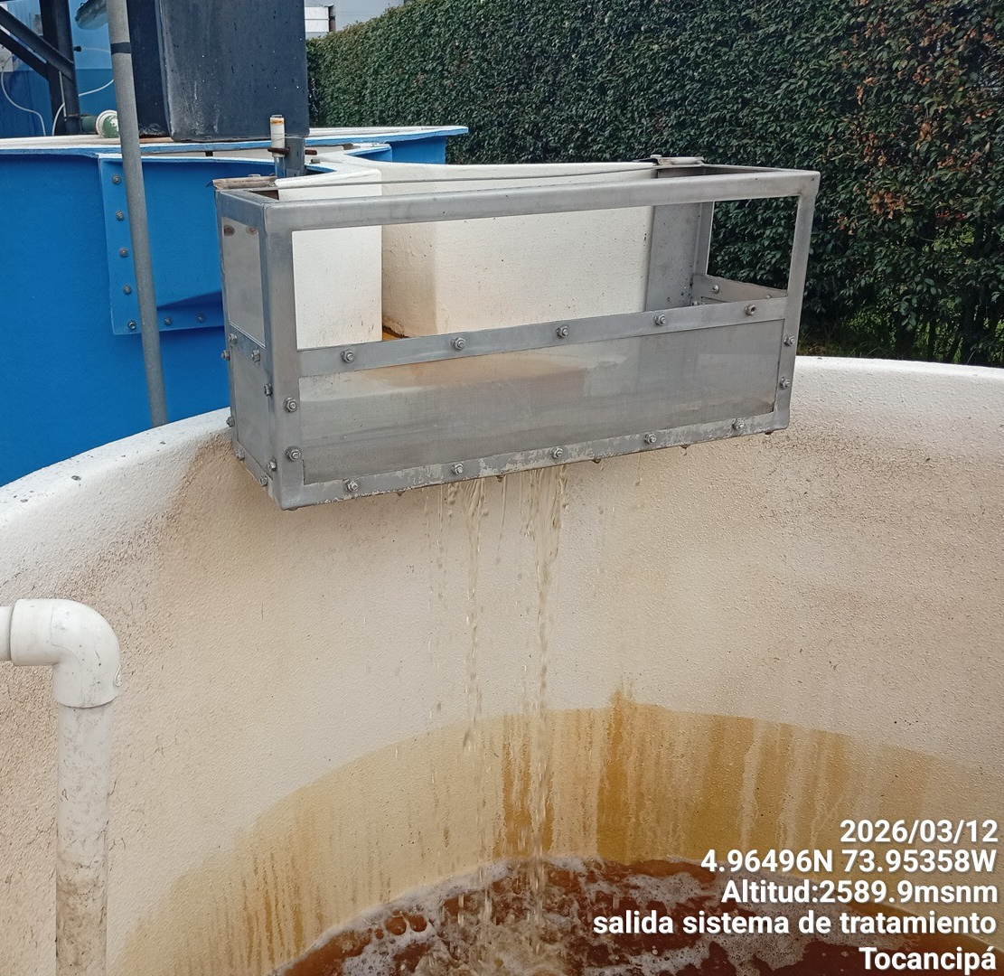
FP-023 – INFORME TÉCNICO DE CALIDAD DE AGUA
Versión 2.0

NOMBRE DEL CLIENTE

MES DE
AÑO




Fotografía:

VERSIÓN | 1.0 | MODIFICACIÓN | No aplica
ELABORÓ | CARGO | FECHA | FIRMA
Melixa Bustos León | Ingeniera de proyectos | 2026-04-27 | 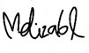
AUTORIZÓ | CARGO | FECHA | FIRMA
Luisa Salamanca | Directora de proyectos | 2026-04-28 | 
FECHA DE EMISIÓN |  | 2026-04-28

TABLA DE CONTENIDO

1. INTRODUCCIÓN 6
2. OBJETIVOS 9
2.1. OBJETIVO GENERAL 9
2.2. OBJETIVOS ESPECÍFICOS 9
3. INFORMACIÓN DEL CLIENTE 11
4. INFORMACIÓN DEL LABORATORIO RESPONSABLE DE LA MEDICIÓN 12
5. METODOLOGÍA 13
5.1. DESCRIPCIÓN Y LOCALIZACIÓN DE LOS PUNTOS DE MUESTREO 13
5.2. DESCRIPCIÓN DE UN MUESTREO COMPUESTO 16
5.3. MEDICIÓN DE CAUDAL 18
5.4. MEDICIÓN DE PARÁMETROS EN CAMPO 19
5.5. METODOLOGÍA REGLA DE DECISIÓN Y DECLARACIÓN DE CONFORMIDAD 21
5.6. PRESERVACIÓN DE LAS MUESTRAS Y FASE DE LABORATORIO 22
5.7. DOCUMENTACIÓN 25
6. NORMATIVIDAD AMBIENTAL VIGENTE 26
7. RESULTADOS DEL MUESTREO 27
8. CONCLUSIONES 70
10. ANEXOS 73

Tabla 3. Información general de la empresa 11
Tabla 5. Parámetros medidos in situ 20
Tabla 6. Metodología de preservación, técnicas y métodos utilizados 23
Tabla 7. Formatos y procedimientos 25

ÍNDICE DE GRÁFICAS

ÍNDICE DE IMÁGENES

INTRODUCCIÓN

OBJETIVOS

OBJETIVO GENERAL

OBJETIVOS ESPECÍFICOS

INFORMACIÓN DEL CLIENTE

La Tabla 3 relaciona la información general del cliente.

Tabla 3. Información general de la empresa
RAZÓN SOCIAL
NIT
UBICACIÓN
DIRECCIÓN | CONTACTO | MUNICIPIO | DEPARTAMENTO
ACTIVIDAD
Fuente: Cliente, 2026.

INFORMACIÓN DEL LABORATORIO RESPONSABLE DE LA MEDICIÓN

La planeación y ejecución del monitoreo, la cadena de custodia y los análisis de las muestras tomadas en campo fueron desarrollados y ejecutados por Ambienciq Ingenieros S.A.S., empresa ubicada en Bogotá D.C., en la Carrera 28 No. 75 – 37. El número de contacto telefónico es +57 300 2644636 y los correos electrónicos de contacto son: contactenos@ambienciq.com, cotizaciones@ambienciq.com. Actualmente, cuenta con certificación vigente ante el Instituto de Hidrología, Meteorología y Estudios Ambientales – IDEAM en la norma NTC ISO/IEC 17025 – (Versión 2017) “Requisitos Generales para la competencia de Laboratorios de Ensayo y de calibración”, mediante la Resolución 1004 del 24 de agosto de 2026. Las variables y métodos analizados se presentan en la Tabla 6.

METODOLOGÍA

DESCRIPCIÓN Y LOCALIZACIÓN DE LOS PUNTOS DE MUESTREO

DESCRIPCIÓN DE UN MUESTREO COMPUESTO

En el estudio de caracterización de vertimientos efectuado, la composición de las muestras se generó a partir de la alícuota de muestras individuales del agua a monitorear, las cuales fueron obtenidas según la frecuencia determinada por las descargas del punto de monitoreo y teniendo en cuenta la cantidad de parámetros a determinar.

La forma empleada para el cálculo de las alícuotas a adicionar fue la siguiente:

- Se determinó la frecuencia y el volumen a tomar en cada muestra puntual.

- Se calculó para la muestra puntual el caudal por el método volumétrico.

Una vez se determinaron los caudales instantáneos, fueron estimados las alícuotas o volúmenes de muestra a tomar para la composición, esto a partir de la relación que se evidencia en la Ecuación 1.

Ecuación 1. Determinación de alícuotas
$$Vi \left(ml\right)=\frac{V (ml)}{Qs (\frac{L}{min})} x Qi (\frac{L}{min})$$
Fuente: Instituto de Hidrología, 2007.

Donde:

Vi= Volumen de cada alícuota o porción de la muestra
V= Volumen total a componer
Q_{i}=Caudal instantáneo de cada muestra (L/min)
Q_{s}= Sumatoria de caudales (L/min)

La homogenización de las muestras se realizó en forma continua y lenta, agitando con un elemento inerte la muestra dentro del recipiente. El envase de la muestra compuesta se hizo de forma lenta, manteniéndolo inclinado, de modo que el agua fluyera por las paredes del recipiente:

- Los envases fueron rotulados e identificados previamente.

- Tan pronto se ejecutó el muestreo, los envases se purgaron una a dos veces con la muestra (desechando estos enjuagues) y se procedió a llenar los envases a tope o dejando un espacio libre aproximadamente de 2 centímetros según los parámetros a analizar. Se taparon los envases y se agitaron para homogenizar.

- Para el caso de los envases con preservante se siguió el mismo procedimiento anterior exceptuando la purga.

- En general, los envases no fueron llenados completamente, excepto algunos casos específicos (DBO₅), ya que se pueden generar rupturas, evaporación o explosiones por cambios de temperatura y presión, dejando un espacio libre entre el contenido y la tapa.

MEDICIÓN DE CAUDAL

En este caso, se utilizó el método volumétrico para la toma de la muestra, donde se introdujo un recipiente aforado, este fue colocado bajo el vertimiento, de manera que recibió el flujo; momento en el que fue activado el cronómetro.

El volumen de la muestra fue registrado, el cual estuvo directamente relacionado con la velocidad de llenado y se registró el tiempo transcurrido desde que el balde se introdujo hasta cuando fue retirado. El caudal fue determinado mediante la Ecuación 2.

Ecuación 2: Determinación de caudal
$$Q= \frac{V}{t}$$
Fuente: Instituto de Hidrología, 2007.

Donde:

Q = Caudal (L/s)
V = Volumen (L)
t= Tiempo (s)

MEDICIÓN DE PARÁMETROS EN CAMPO

Los parámetros medidos in situ determinaron las concentraciones de sólidos sedimentables, conductividad, temperatura y pH. Estos parámetros fueron determinados utilizando electrodos que están sujetos a un procedimiento interno de revisión y calibración. El equipo se verificó y revisó antes de ser entregado al personal de monitoreo. Este proceso de verificación se repitió en campo antes de iniciar el muestreo.

Se tomó una muestra de agua en un beaker previamente lavado y purgado. Seguido a esto, se encendió e introdujo el equipo hasta la marca indicada en el mismo, cuando el valor en el equipo se mantuvo constante por lo menos 15 segundos se registró en el formato de campo junto con la hora de la toma. Finalmente, el equipo se limpió y guardó.

Para la medición de sólidos sedimentables, se extrajo una muestra del cuerpo de agua con un balde o recipiente de capacidad de más de 1 L y se adicionó al cono Imhoff, aplicando los siguientes pasos:

- Se vertió la muestra de agua en el cono Imhoff hasta la marca de 1 L.

- Se colocó el cono en la base y se dejó sedimentar 45 minutos. Una vez transcurrió ese tiempo, se agitó suavemente los lados del cono con un agitador o mediante rotación.

- Se mantuvo en reposo 15 minutos más y se registró el volumen de sólidos sedimentables del cono como mL/L-h.

Los datos obtenidos de la medición de parámetros in situ fueron consignados en el formato
de muestreo compuesto de aguas de Ambienciq Ingenieros S.A.S. (FM-014).

Para el análisis de los parámetros restantes, se tomaron muestras en diferentes recipientes según el tipo y preservante. Las muestras fueron empacadas en neveras plásticas, refrigeradas para mantener la temperatura por debajo de 6 °C (sin llegar a congelarlas), posteriormente, fueron transportadas al laboratorio para ser analizadas. (ver Tabla 5).

Tabla 5. Parámetros medidos in situ
Parámetro | Técnica | Método Standard | L.C.M. | Incertidumbre  (µC), % | Instrumento | Código de equipo
pH | Electrométrico | SM 4500 H⁺B | 2,00 | 2,2 | Multiparámetro | 189-C
Temperatura | Electrométrico | SM 2550 B | N.A | 1,8 | Multiparámetro | 189-C
Conductividad eléctrica | Electrométrico | SM 2510 B | 0,1 | 3,9 | Multiparámetro | 189-C
Sólidos sedimentables | Volumétrico | SM 2540 F | 0,1 | 1,6 | Cono Imhoff | 973-C  977-C  974-C  1020-C
Caudal | Volumétrico | Protocolo del  monitoreo de  agua y  seguimiento del  agua 2021 del  IDEAM Numeral  8.1.2 | N.A | N.A | Balde y cronómetro | N.A
N.A: No Aplica
L.C.M.: Límite de cuantificación del método.
Fuente: Ambienciq Ingenieros S.A.S.,2026.

METODOLOGÍA REGLA DE DECISIÓN Y DECLARACIÓN DE CONFORMIDAD

Ambienciq Ingenieros S.A.S. empleará para el presente estudio la regla de decisión basada en la aceptación simple o riesgo compartido (W=0) con base en la norma ILAC-G8:09/2019, donde la probabilidad de estar fuera del límite de tolerancia puede ser del 50% para los casos en los que el resultado de una medición este exactamente en el límite de tolerancia.
Existe una regla de decisión binaria cuando el resultado está limitado a dos opciones (cumple – no cumple). como se explica a continuación:

Figura 1. Representación gráfica de la regla de decisión empleada por Ambienciq Ingenieros S.A.S
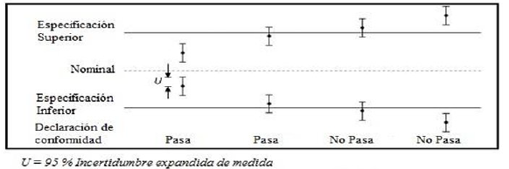
Fuente: ILAC G8:09-2019.

Las declaraciones de conformidad se informan como:
- Cumple: el valor medido está por debajo del límite de aceptación (AL = TL), equivalente el límite máximo permisible establecido en la normativa aplicable.

- No cumple: el valor medido está por encima del límite de aceptación.

PRESERVACIÓN DE LAS MUESTRAS Y FASE DE LABORATORIO

Las técnicas analíticas que se desarrollaron para analizar cada parámetro están basadas en los métodos establecidos en el Standard Methods For The Examination Of Water and Wastewater y corresponden a las metodologías expuestas en la acreditación otorgada por el IDEAM. Los métodos estándar y de preservación aplicados en el análisis se presentan en la Tabla 6.

Tabla 6. Metodología de preservación, técnicas y métodos utilizados
Parámetro | Unidad | Método | L.C.M | Incertidumbre (%) | Técnica | Preservación
Aceites y Grasas | mg/L | SM 5520 C | 4,00 | 2,6 | Fotometría | Acidificación con H₂SO₄ y refrigerar < 6°C
Acidez | mg CaCO₃/L | SM 2310 B | 9,99 | 3,9 | Volumetría | Refrigeración < 6°C
Alcalinidad | mg CaCO₃/L | SM 2320 B | 20,0 | 3,4 | Volumetría | Refrigeración < 6°C
Aluminio | mg Al/L | EPA 3015A, EPA 6020 B | 0,500 | 3,3 | Espectrometría de masas | HNO₃ a pH<2 y refrigerar < 6°C
Arsénico | mg As/L | EPA 3015A, EPA 6020 B | 0,00100 | 3,5 | Espectrometría de masas | HNO₃ a pH<2 y refrigerar < 6°C
Bario | mg Ba/L | EPA 3015A, EPA 6020 B | 0,500 | 3,3 | Espectrometría de masas | HNO₃ a pH<2 y refrigerar < 6°C
Cadmio | mg Cd/L | EPA 3015A, EPA 6020 B | 0,00100 | 4,1 | Espectrometría de masas | HNO₃ a pH<2 y refrigerar < 6°C
Cloruro | mg Cl/L | SM 4500-Cl B | 5,00 | 3,0 | Volumetría | Refrigeración < 6°C
Cobre | mg Cu/L | EPA 3015A, EPA 6020 B | 0,00100 | 4,1 | Espectrometría de masas | HNO₃ a pH<2 y refrigerar < 6°C
Color Verdadero (Real) a 436 nm | m⁻¹ | ISO 7887:2011 Método B | 1,02 | 1,5 | Colorimétrico | Refrigeración < 6°C
Color Verdadero (Real) a 525 nm | m⁻¹ | ISO 7887:2011 Método B | 0,51 | 1,5 | Colorimétrico | Refrigeración < 6°C
Color Verdadero (Real) a 620 nm | m⁻¹ | ISO 7887:2011 Método B | 0,22 | 1,5 | Colorimétrico | Refrigeración < 6°C
Cromo | mg Cr/L | EPA 3015A, EPA 6020 B | 0,00100 | 4,1 | Espectrometría de masas | HNO₃ a pH<2 y refrigerar < 6°C
Demanda Bioquímica De Oxígeno (DBO₅) | mg O₂/L | SM 5210 B, SM 4500-O G | 3,00 | 4,2 | Electrometría | Refrigeración < 6°C
Demanda Química De Oxígeno (DQO) | mg O₂/L | SM 5220 D | 25,0 | 7,2 | Fotometría | H₂SO₄ a pH<2 y refrigerar < 6°C
Dureza Cálcica | mg CaCO₃/L | SM 3500-Ca B | 12,0 | 1,8 | Volumetría | HNO₃ a pH<2 y refrigerar < 6°C
Dureza Total | mg CaCO₃/L | SM 2340 C | 5,00 | 1,5 | Volumetría | HNO₃ a pH<2 y refrigerar < 6°C
Fenoles | mg/L | SM 5530 B / SM 5530 C | 0,0100 | 9,0 | Fotometría | H₂SO₄ a pH<2 y refrigerar < 6°C
Fósforo Reactivo Total (Leído Como Ortofosfatos) | mg PO₄/L | SM 4500-P D | 0,0500 | 0,99 | Fotometría | Refrigeración < 6°C
Fósforo Total | mg P/L | SM 4500-P B.4, D | 0,0500 | 1,5 | Fotometría | H₂SO₄ a pH<2 y refrigerar < 6°C
Hidrocarburos Aromáticos Policíclicos (HAP's)
Acenafteno | mg/L | SM 6440 B, C | 0,004 | 4,3 | Cromatografía de gases | Refrigeración < 6°C
Acenaftileno | mg/L | SM 6440 B, C | 0,004 | 4,3 | Cromatografía de gases | Refrigeración < 6°C
Antraceno | mg/L | SM 6440 B, C | 0,004 | 4,3 | Cromatografía de gases | Refrigeración < 6°C
Benzo(a)antraceno | mg/L | SM 6440 B, C | 0,004 | 2,4 | Cromatografía de gases | Refrigeración < 6°C
Benzo(a)pireno | mg/L | SM 6440 B, C | 0,004 | 3,3 | Cromatografía de gases | Refrigeración < 6°C
Benzo(b)fluoranteno | mg/L | SM 6440 B, C | 0,004 | 4,1 | Cromatografía de gases | Refrigeración < 6°C
Benzo(k)fluoranteno | mg/L | SM 6440 B, C | 0,004 | 4,1 | Cromatografía de gases | Refrigeración < 6°C
Criseno | mg/L | SM 6440 B, C | 0,004 | 4,9 | Cromatografía de gases | Refrigeración < 6°C
Dibenzo(a,h)antraceno | mg/L | SM 6440 B, C | 0,004 | 4,3 | Cromatografía de gases | Refrigeración < 6°C
Fenantreno | mg/L | SM 6440 B, C | 0,004 | 3,2 | Cromatografía de gases | Refrigeración < 6°C
Fluoranteno | mg/L | SM 6440 B, C | 0,004 | 3,2 | Cromatografía de gases | Refrigeración < 6°C
Fluoreno | mg/L | SM 6440 B, C | 0,004 | 4,7 | Cromatografía de gases | Refrigeración < 6°C
Indeno(1,2,3-cd) pireno | mg/L | SM 6440 B, C | 0,004 | 2,5 | Cromatografía de gases | Refrigeración < 6°C
Naftaleno | mg/L | SM 6440 B, C | 0,004 | 9,9 | Cromatografía de gases | Refrigeración < 6°C
Pireno | mg/L | SM 6440 B, C | 0,004 | 4,7 | Cromatografía de gases | Refrigeración < 6°C
Hidrocarburos | mg/L | SM 5520 C, F | 4,00 | 2,6 | Fotometría | Acidificación con H₂SO₄ y refrigerar < 6°C
Hierro | mg Fe/L | EPA 3015A, EPA 6020 B | 0,500 | 4,1 | Espectrometría de masas | HNO₃ a pH<2 y refrigerar < 6°C
Mercurio | mg Hg/L | EPA 3015A, EPA 6020 B | 0,00100 | 3,5 | Espectrometría de masas | HNO₃ a pH<2 y refrigerar < 6°C
Níquel | mg Ni/L | EPA 3015A, EPA 6020 B | 0,00100 | 4,1 | Espectrometría de masas | HNO₃ a pH<2 y refrigerar < 6°C
Nitrato | mg NO₃-N/L | SM 4500-NO3 D | 1,00 | 2,5 | Fotometría | Refrigeración < 6°C
Nitrito | mg N- NO₂/L | SM 4500-NO2 B | 0,00200 | 0,09 | Fotometría | Refrigeración < 6°C
Nitrógeno Amoniacal | mg N-NH₃/L | SM 4500-NH3 B, C | 0,500 | 3,1 | Volumetría | H₂SO₄ a pH<2 y refrigerar < 6°C
Nitrógeno Total | mg N/L | Análisis de Aguas. J. Rodier | 0,602 | 8,0 | Cálculo | N.A.
Plata | mg Ag/L | EPA 3015A, EPA 6020 B | 0,00100 | 4,1 | Espectrometría de masas | HNO₃ a pH<2 y refrigerar < 6°C
Plomo | mg Pb/L | EPA 3015A, EPA 6020 B | 0,00100 | 4,1 | Espectrometría de masas | HNO₃ a pH<2 y refrigerar < 6°C
Selenio | mg Se/L | EPA 3015A, EPA 6020 B | 0,00100 | 3,5 | Espectrometría de masas | HNO₃ a pH<2 y refrigerar < 6°C
Sólidos Suspendidos Totales | mg/L | SM 2540 D | 15 | 1,4 | Gravimetría | Refrigeración < 6°C
Sulfato | mg SO₄-²/L | SM 4500 SO42- E | 10,0 | 1,2 | Turbidimetría | Refrigeración < 6°C
Surfactantes Aniónicos como SAAM | mg/L | SM 5540 C | 0,400 | 0,65 | Espectrofotometría | Refrigeración < 6°C
Vanadio | mg V/L | EPA 3015A, EPA 6020 B | 0,00100 | 3,3 | Espectrometría de masas | HNO₃ a pH<2 y refrigerar < 6°C
Zinc | mg Zn/L | EPA 3015A, EPA 6020 B | 0,500 | 4,1 | Espectrometría de masas | HNO₃ a pH<2 y refrigerar < 6°C
Cianuro Total⁽¹⁾ | mg/L | SM 4500 CN - B, C, F | 0,1 | 0,092 | Electrometría | NaOH a pH>12
Formaldehido⁽¹⁾ | mg/L | SM 6252 B | 1 | 0,009 | Cromatografía | Refrigeración < 6°C
(1) Parámetro subcontratado con el laboratorio WR S.A.S acreditado por el IDEAM.
N.A.: No Aplica. / N.E.: No Específica / L.C.M.: Límite de cuantificación del Método.
Fuente: Standard Methods for the Examination of Water and Wastewater.

DOCUMENTACIÓN

De acuerdo con la estandarización desarrollada por la compañía y cumpliendo los estándares de calidad (ISO 17025) respecto al control de documentos mediante el uso de procedimientos, formatos y/o registros. A continuación, se realiza la respectiva mención de estos utilizados en la ejecución del presente estudio.

Tabla 7. Formatos y procedimientos
Descripción | Documento interno
Formato de planeación de monitoreos | FM-081
Formato de lista de chequeo monitoreo de agua | FM-006
Formato de registro de datos, constancia de inicio, cambios y terminación de servicios contratados | FM-050
Formato de lista de chequeo para fotografías de monitoreos | FM-033
Formato de análisis de trabajo seguro | FQ-001
Formato de registro de datos de muestreo compuesto de aguas | FM-014
Formato de registro de datos descripción de estaciones o puntos de monitoreo | FM-052
Formato de cadena de aguas-hidrobiología-suelo | FM-017
Formato informe de resultados | FT-024
Procedimiento de monitoreo de agua | PM-001
Fuente: Ambienciq Ingenieros S.A.S.,2026.

NORMATIVIDAD AMBIENTAL VIGENTE

RESULTADOS DEL MUESTREO

CONCLUSIONES

BIBLIOGRAFÍA

Assessment, F. R. (April de 1998). Environmental Protection Agency.
ATSDR, A. p. (s.f.). Reseña Toxicológica de los Hidrocarburos aromáticos policíclicos. Atlanta, Giorgia, Estados Unidos.
Beadle, L. C. (1981). Inland waters of tropical Africa: introduction to tropical Limnology. Londres.
Bolaños Alfaro, J., Cordero Castro, G., & Segura Araya , G. (Mayo de 2017). Determinación de nitritos, nitratos y sulfatos en agua potable como indicadores de contaminación ocasionada por el hombre en dos cantones de Alajuela (Costa Rica). Tecnología en Marcha, 30(4). doi:10.18845/tm.v30i4.3408
Chapman, D. (1996). Water quality assessments: a guide to use of biota, sediments and water environmental monitoring. Londres.
Esteves, F. (2011). Fundamentos de limnología (3a. Ed.). Rio de Janeiro, Brasil : Interciencia.
Gómez, L. (2009). Indicadores de calidad del agua. Obtenido de https://www.dspace.espol.edu.ec/bitstream/123456789/6166/1/INDICADORES%20DE%20CALIDAD%20DEL%20AGUA%20EXPOSIC.pdf
Gordillo, M. (2018). BIODEGRADACIÓN DE CIANURO EN AGUAS Y SUELOS CONTAMINADOS. Obtenido de https://repository.uamerica.edu.co/bitstream/20.500.11839/7134/1/083531-2018%20I-GA.pdf
IDEAM. (2007). Demanda bioquímica de oxígeno. Obtenido de http://www.ideam.gov.co/documents/14691/38155/Demanda+Bioqu%C3%ADmica+de+Ox%C3%ADgeno..pdf/ca6e1594-4217-4aa3-9627-d60e5c077dfa
Nemerow, N., & Dasgupta, A. (1998). Tratamiento de vertidos industriales y peligrosos.
Ñustez Cuartas, D. (2012). Biorremediacion para la degradación de hidrocarburos totales presentes en los sedimentos de una estación de servicio de combustible. Universidad Tecnológica de Pereira, Facultad de Ciencias Ambientales, Pereira. Recuperado el 6 de Abril de 2021, de https://core.ac.uk/download/pdf/71396871.pdf
Peraza, R., & Delgado, V. (2012). Determinación de la concentración letal media (LC50) de cuatro detergentes domésticos biodegradables en Laeoneresis culveri.
Pérez López , E. (2016). Control de calidad de aguas para consumo humano en la región occidental de Costa Rica. Costa Rica.
Rocha Castro, E. (2010). INGENIERIA DE TRATAMIENTO Y ACONDICIONAMIENTO DE AGUAS . Chihuahua : UACH.
Rocha, C. E. (2010). Ingeniería de tratamiento y acondicionamiento de aguas.
Roldán, G., & Ramírez, J. (2008). Fundamentos de limnología neotropical. Medellín: Universidad de Antioquia.
Roldán, G., & Ramírez, J. (2008). Fundamentos de limnología neotropical . Medellín.
Romero. (2009). Calidad del agua.
Romero Rojas, J. (2009). Calidad del agua. Bogotá D. C.: Escuela Colombiana de Ingeniería.
Sawyer, C., McCarty, P., & Parkin, G. (2001). Química para Ingenieria Ambiental . Mc Graw Hill.

ANEXOS

Anexo 1. Formatos de campo.

Anexo 2. Reportes de los resultados.

Anexo 3. Registro Fotográfico.

Anexo 4. Certificados de calibración.

Anexo 5. Resoluciones de acreditación.

Nota 1. El presente Informe Técnico emitido por Ambienciq Ingenieros S.A.S., hace referencia únicamente a las muestras tomadas en las fechas y ubicaciones indicadas en el mismo, lo anterior, en previo acuerdo y dentro de las condiciones exigidas por el cliente.

Nota 2. Prohibida toda reproducción parcial de este informe sin autorización del laboratorio.

***FIN DE INFORME***

